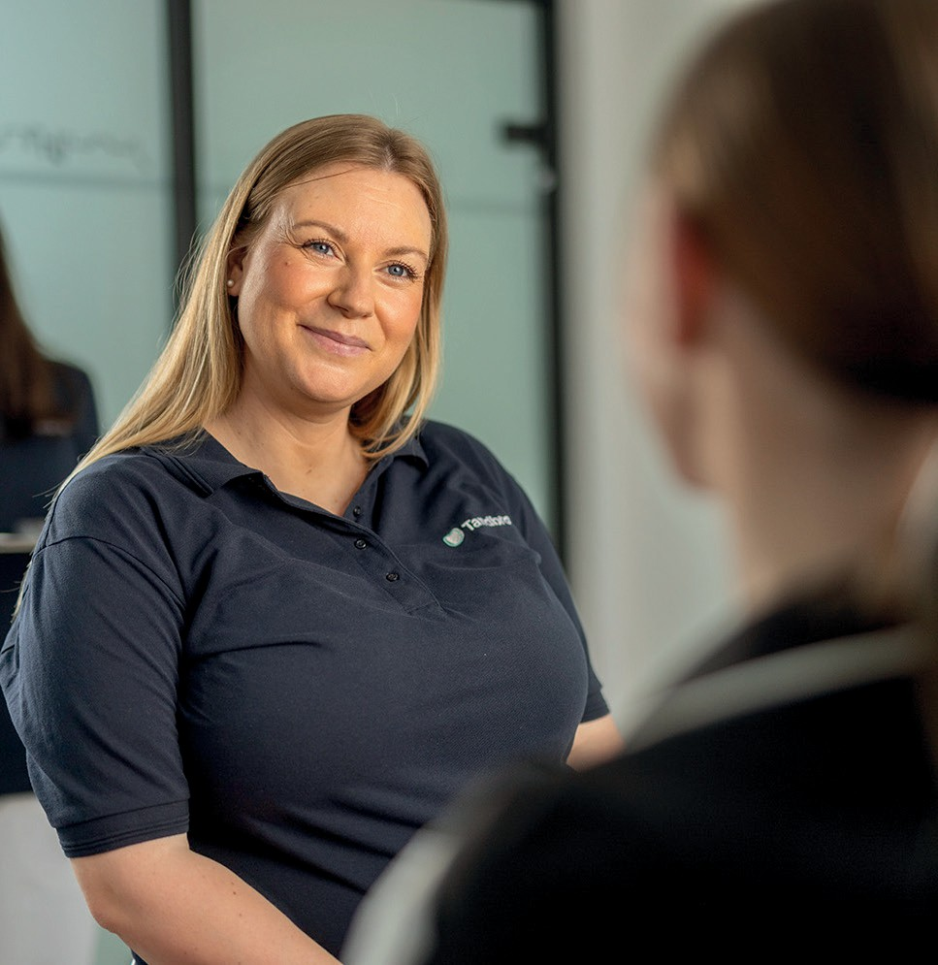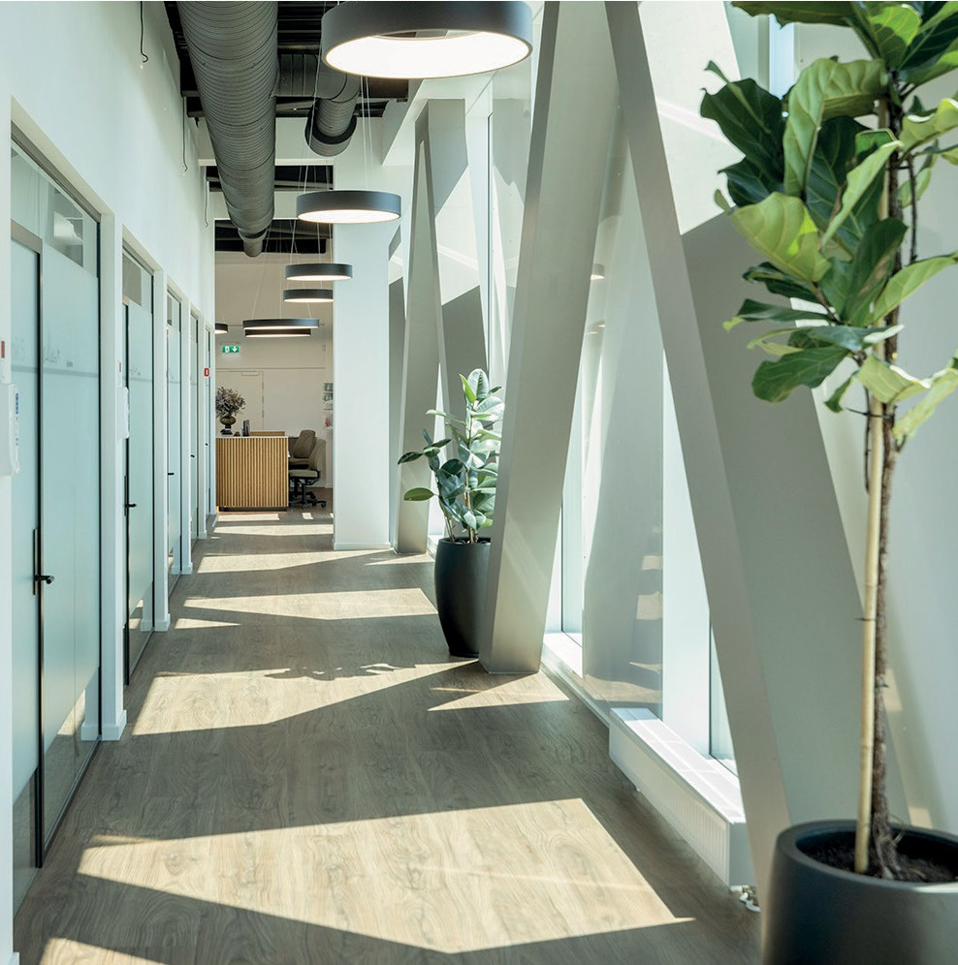

**Tandlægerne i Rødovre søger Klinikassistent til topmoderne praksis.**

Vores nye klinik i Rødovre udvider, og vi søger derfor en ekstra klinikassistent. Stillingen er på ca. 30−37 timer fordelt på 4−5 dage med start 1/4-2025.

Du vil i stillingen primært assistere og hjælpe til i sterilen.

Din personlige proﬁl:

* Du er god til at kommunikere med patienterne
* Du har et stort overblik og trives i en travl hverdag
* Du er en god kollega, som bidrager til positivt til trivslen, samt et godt og sundt arbejdsmiljø
* Du er nysgerrig og ser muligheder frem for begrænsninger
* Du er uddannet klinikassistent

Vi kan tilbyde en arbejdsplads med fantastiske kollegaer og god daglig ledelse. Vi vægter arbejdsglæde, tillid og godt kollegialt samvær højt. Der tilbydes diverse personalegoder i form af sundhedsforsikring, månedlig massageordning, fredagsbar mm.

**Tandlægerne i Rødovre – En del af Tandbro**

Tandlægerne i Rødovre åbnede i april 2024 og er en del af vores Tandbro klinikker, som vi er utrolig stolte af. Klinikken har ti moderne klinikrum og alt nyt udstyr, herunder OP og en 3D-scanner. Vi tilbyder alle former for behandling på klinikken.

Vores team består af tre tandplejere, fem tandlæger, syv klinikassistenter og to receptionister. Vi har et stærkt sammenhold, som vi alle bidrager til, og som blandt andet kommer til udtryk gennem fælles morgenmad hver fredag. Derudover holder vi jævnligt behandlermøder og personalemøder, hvor vi drøfter faglige cases og relevant information.

Du vil få indﬂydelse på planlægning af dine arbejdstider, så de passer ind i din hverdag

NB! Alle ansøgninger behandles med diskretion. Vi glæder os til at høre fra dig.

**Med venlig hilsen** Tandlægerne i Rødovre Camilla Filipsen Klinikchef

E.: [job@tandbro.dk](mailto:job@tandbro.dk)

T.: 27171324

TANDLÆGERNE I RØDOVRE RØDOVRE PORT 27, 2610 RØDOVRE [WWW.TANDBRO.DK](http://WWW.TANDBRO.DK/)